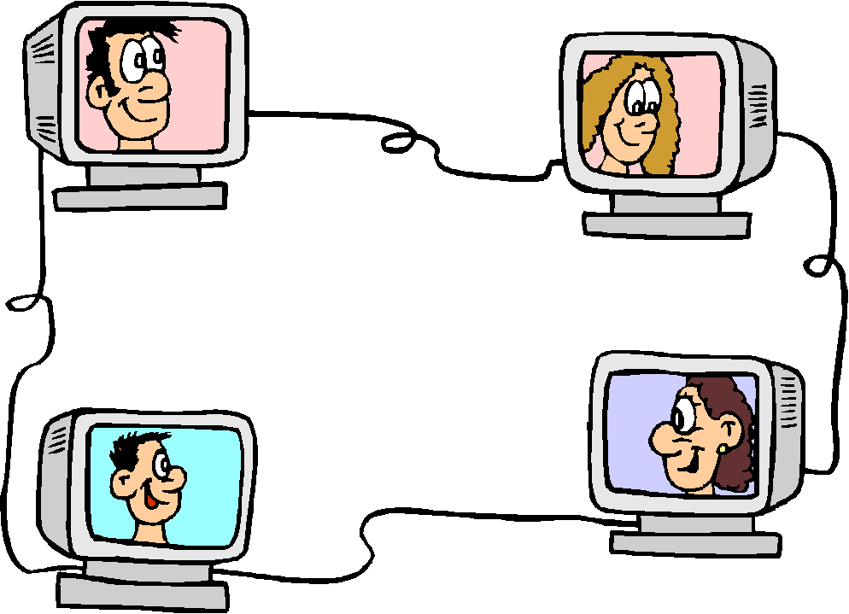
Психологическая безопасность детей в сети Интернет
Какие ресурсы посещает ребенок и насколько безопасна для детского ума та информация, на которую он может набрести на просторах Интернета – рано или поздно об этом приходится задуматься каждому родителю. Потому что на современном этапе развития общества компьютер стал для школьника и «товарищем» и «подмогой», и «наставником». Однако для психически неустойчивых школьников Интернет представляет угрозу, отрицательно влияющей на физическое, моральное и духовное здоровье детей. Поэтому необходимо направить все усилия на просвещение и обучение школьников безопасному и ответственному поведению в Интернете.
Наиболее простой способ обезопасить себя от негативного влияния компьютерных сетей – отказаться от Интернета вообще, но в настоящее время это невозможно. Интернет прочно вошел в современную образовательную систему многих стран. Глобальная сеть – на сегодняшний день для многих школьников является основным источником информации. На школьных сайтах может быть официально представлена информация о школе, что удобно как для детей, так и для родителей.
Используя Интернет можно:
- получить доступ к различным электронным библиотекам, справочникам, словарям;
- передавать и принимать сообщения, документы, тексты, аудио-, фото- и видеоматериалы, быть в курсе последних новостей;
- участвовать в обучающих викторинах, олимпиадах, конкурсах, и т.д.;
- создавать собственные сайты;
- использовать электронную почту;
- загружать на компьютер нужную информацию, обучающие программы и т.п.
Информационно-образовательная среда Интернета мотивирует к расширению и углублению знаний ученика, к самостоятельной и творческой работе при расширении учебных задач.
Однако Интернет таит в себе много угроз, с которыми дети могут столкнуться, находясь в «бескрайнем» киберпространстве, поэтому учителям и родителям нужно контролировать информацию, доступ к которой получает школьник.
Основные угрозы в Интернете:
- криминал, дезинформация, компьютерные преступления, спам;
- несанкционированный доступ, хищение информации;
- кражи, шантажи, запугивание, манипуляции людьми.
Педагогов беспокоит массовое увлечение школьников сотовыми телефонами, планшетами. Виртуальный контакт в Интернете не дает истинного представления с кем общается школьник. Отсутствие межличностного контакта тормозит развитие устной речи, жестов, мимики, пантомимики подростка.
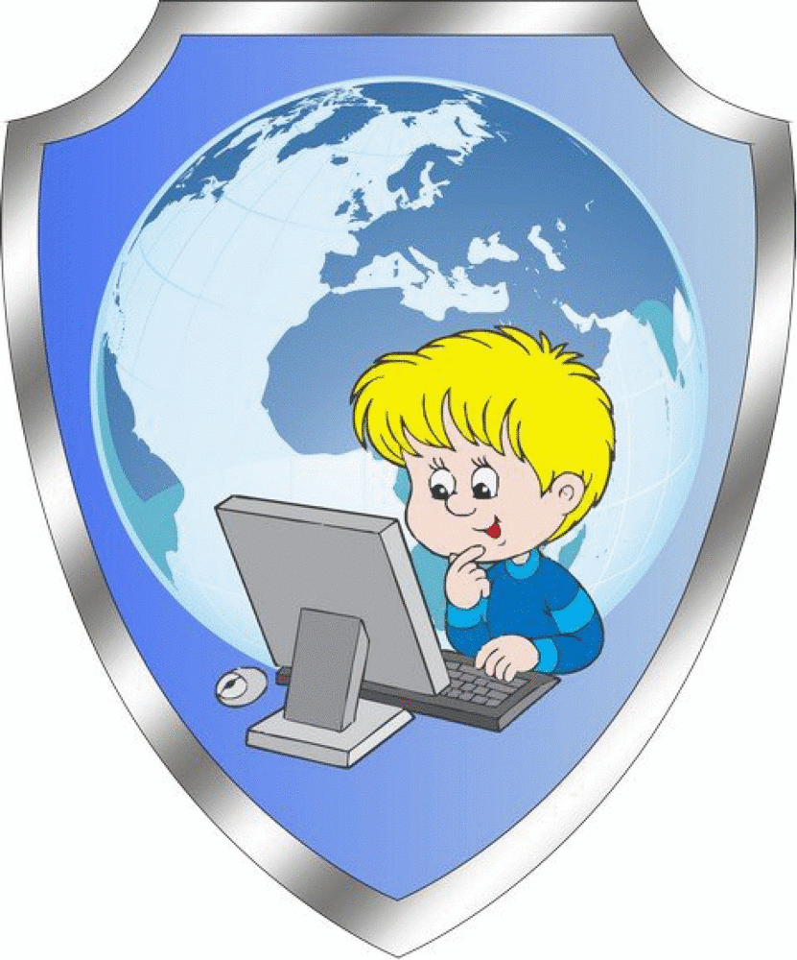
Школьник, испытывающий дефицит общения в реальной жизни, неосознанно переносит опыт общения в сети Интернет на общение в повседневной жизни. Имея минимум жизненного опыта, дети не видят угроз, которые есть в глобальной Интернет-сети. Из-за большого круга общения подростку не удается полноценно вести коммуникативный диалог: возникают «контакты», но не прибавляется друзей. Это приводит к замкнутости и десоциализации. Не все родители могут помочь своим детям, многие плохо разбираются в компьютерных играх, интернет-сайтах, не предназначенных для школьников.
Невозможно контролировать всю информацию в Интернете, предугадать какие ребенок будет смотреть сайты, вынуждает применять предварительные меры:
- Обучать школьников основам безопасности при работе в Интернете;
- Ограничить время пользования Интернетом;
- Установить программы, которые ограничивают выбор тем;
- Установить на компьютер «антивирус».
Увлечение Интернетом, социальными сетями, может привести к постоянному желанию иметь доступ к глобальной сети – Интернет-зависимости, которая негативно сказывается на жизни детей, заменяя реальную жизнь виртуальной.
В тоже время виртуальный мир, иллюзия вседозволенности в социальной сети ведут к психологическим проблемам, уходу от реальной жизни, физическому или психическому истощению. Также, как и в реальной жизни, в Интернете, в социальной сети, школьник должен вести себя и общаться осторожно. Задумываясь о серьезности своего поведения в социальной сети, каждый человек может сделать нашу жизнь комфортной и безопасной.

